**ΕΚΠΑΙΔΕΥΤΙΚΟ ΠΡΟΓΡΑΜΜΑ ΠΑΙΔΙΑΤΡΙΚΗΣ ΚΛΙΝΙΚΗΣ ΓΝΝΡεθύμνου**

**2024-2025**

Αγαπητοί συνάδελφοι, κατόπιν προφορικών αιτημάτων σας ενημερώνουμε για το πρόγραμμα μαθημάτων της Παιδιατρικής κλινικής Ρεθύμνου έως το τέλος του 2024. Υπάρχει πρόγραμμα έως τον 6/2025, αλλά θα ανακοινωθεί στην πορεία όταν επιβεβαιωθούν οι προσκεκλημένοι ομιλητές.

Τα μαθήματα με **bold** γραφή αφορούν σε διαλέξεις διάρκειας περίπου 30 λεπτών και γίνονται **κάθε Πέμπτη 8:30πμ, εκτός εάν υπάρχει άλλη επιθυμία από προσκεκλημένο ομιλητή**.

Τα υπόλοιπα μαθήματα αποτελούν σύντομες παρουσιάσεις κυρίως αλγορίθμων και βιβλιογραφικών αναφορών, την ίδια ώρα.

Κάθε 3η Τρίτη του μήνα γίνεται διανοσοκομειακή παρουσίαση αιματολογικών/ ογκολογικών περιστατικών, με ευθύνη της παιδοαιματολογικής ΠΑΓΝΗ (χωρίς δυνατότητα ανοικτής παρακολούθησης)

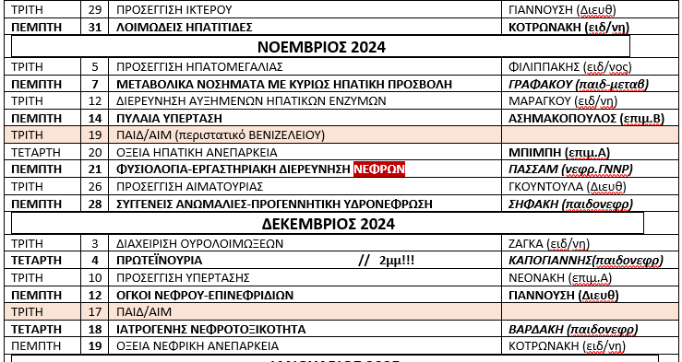Όποιος συνάδελφος επιθυμεί να παρακολουθήσει τις διαλέξεις (εκτός παιδ/αιμ), θα μπορεί να καλεί την κλινική μέσω skype στο [paidiatrikirethymnou@gmail.com](mailto:paidiatrikirethymnou@gmail.com).

Θα χαρούμε να σας έχουμε κοντά μας!

Με εκτίμηση,

Ελισάβετ Γιαννούση